**2 T/H/V NaSk H5 Elektriciteit Lampjes schakelen**

Inleiding

#### Je kunt lampjes op verschillende manieren schakelen. Dat wil zeggen dat je de lampjes (geleidend) met elkaar en met een spanningsbron verbindt, zodat je ze aan en uit kunt zetten. Elk soort schakeling heeft zijn eigen voor-en nadelen.

#### Doel Bij deze proef maak je kennis met de drie soorten schakelingen: de serieschakeling, de parallelschakeling en de gemengde schakeling.

Benodigdheden

|  |  |  |
| --- | --- | --- |
| Batterij |  |  |
| Gloeilamp |  |  |
| Draden |  |  |

Voorbereiding

1. Start de PhET-app op je iPad.
2. Open de simulatie: “Circuit constructiedoos: gelijkstroom – Virtueel lab” (let op: er zijn twee simulaties, maar ééntje heeft “Virtueel lab” erachter staan).
3. Verander rechts bovenin de stroom in “Conventioneel”.
4. Alléén bij de eerste opdracht staat de afbeelding erbij zoals je de schakeling maakt in de PhET-app.

Uitvoeren en uitwerking

**Deel A: Een serieschakeling maken**

1. Eerst ga je een serieschakeling maken met drie lampjes. Dat is een schakeling zonder vertakkingen: de stroom loopt van de spanningsbron eerst naar lampje 1, dan naar lampje 2, dan naar lampje 3 en ten slotte naar de spanningsbron.
2. Maak eerst een tekening van deze schakeling en zet erbij: een serieschakeling van drie lampjes.
3. 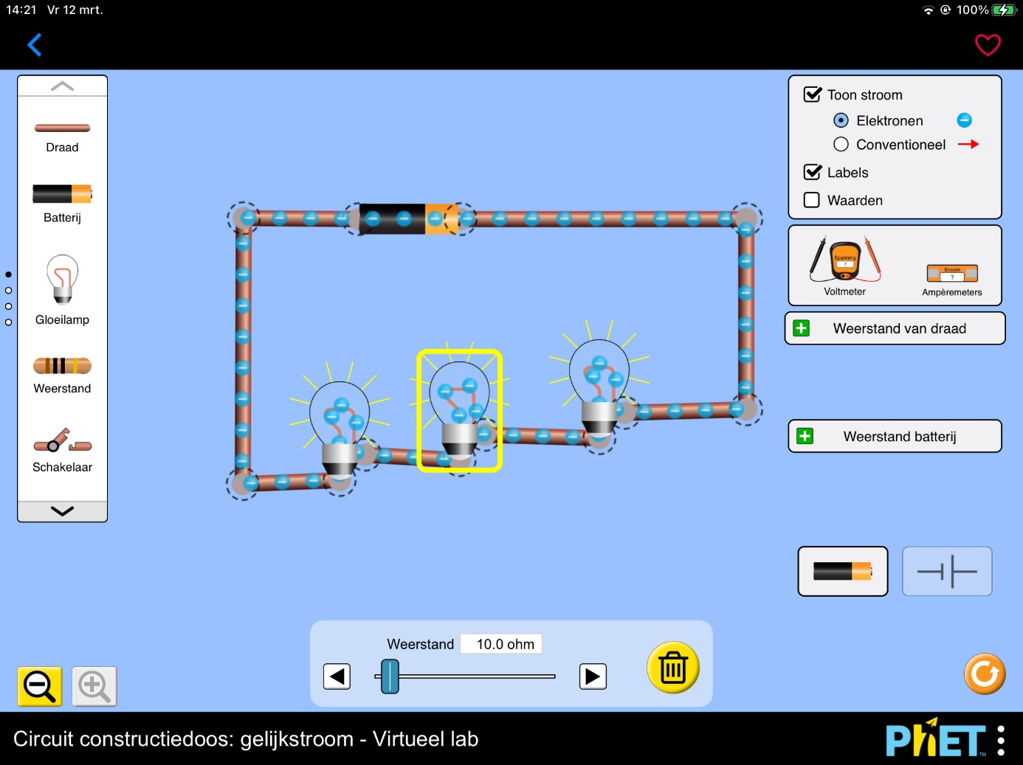Maak de schakeling met behulp van de PhET app.
4. Controleer of alle lampjes op 10 ohm staan. Klik hiervoor één voor één op de lampjes. Op je scherm verschijnt dan het werkbalk, zie figuur1. Geeft het lampje een andere waarde aan: met de pijltjes links en rechts kan je deze waarde aanpassen naar 10 ohm.

*Figuur 1. Werkbalk lampje*

1. 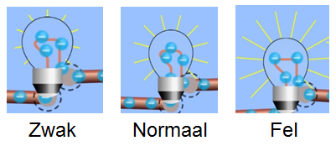Beschrijf hoe de lampjes branden: fel, gewoon of zwak. Maak voor je antwoord gebruik van figuur 2.

Lampje 1: .......………………………………………………………….

Lampje 2: .......………………………………………………………….

*Figuur 2. Sterkte lampjes*

Lampje 3: .......………………………………………………………….

1. Wat gebeurt er als je één lampje uitzet? Klik hiervoor op een lampje, zet de weerstand onderin het werkbalk (zie figuur 1) op 0 ohm. Met de pijltjes links en rechts kan je deze waarde aanpassen naar 0 ohm.

……………………………………………………………………………………………………………….

1. Wat gebeurt er dan met de andere lampjes? Gaan deze feller branden, blijven ze even fel branden, of worden ze zwakker?

……………….………………………………………………………………………………………………

**Deel B: Een parallelschakeling maken**Je gaat nu een parallelschakeling maken met de drie lampjes. Dat is een schakeling met drie vertakkingen: een voor elk lampje. De stroom splitst zich vóór de lampjes in drieën – zodat elk lampje een derde van de stroom krijgt – en komt na de lampjes weer bij elkaar.

7. Maak eerst een tekening van deze schakeling en zet erbij: een parallelschakeling van drie lampjes.

1. Maak de schakeling met behulp van de PhET app. Het is het handigst om eerst lampje 1 aan te sluiten op de spanningsbron. Maak daarna de aftakking voor lampje 2 en ten slotte voor de aftakking van lampje 3.
2. Beschrijf hoe de lampjes branden: fel, gewoon of zwak. Maak voor je antwoord gebruik van figuur 2.

Lampje 1: .......………………………………………………………….

Lampje 2: .......………………………………………………………….

Lampje 3: .......………………………………………………………….

1. Wat gebeurt er als je één lampje uitzet? Klik hiervoor op een lampje, zet de weerstand onderin het werkbalk (zie figuur 1) op 0 ohm.
2. Wat gebeurt er dan met de andere lampjes? Gaan deze feller branden, blijven ze even fel branden, of worden ze zwakker?

……………………………………………………………………………………………………………....